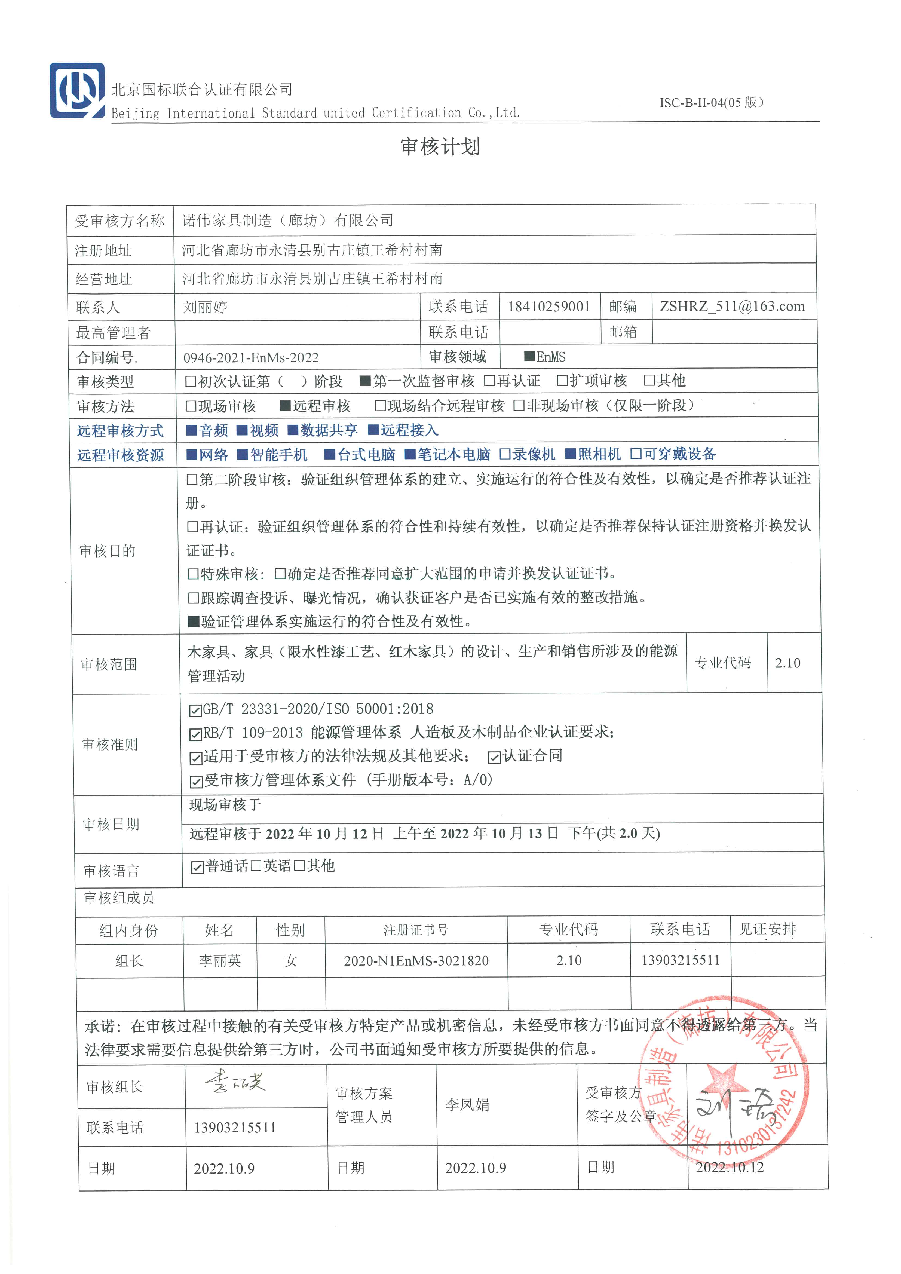审核计划
受审核方名称 | 诺伟家具制造（廊坊）有限公司
注册地址 | 河北省廊坊市永清县别古庄镇王希村村南
经营地址 | 河北省廊坊市永清县别古庄镇王希村村南
联系人 | 刘丽婷 |  |  | 联系电话 |  | 18410259001 |  | 邮编 |  | ZSHRZ_511@163.com
最高管理者 |  |  |  | 联系电话 |  |  |  | 邮箱
合同编号. | 0946-2021-EnMs-2022 |  |  | 审核领域 |  | ■EnMS
审核类型 | □初次认证第（ ）阶段 ■第一次监督审核 □再认证 □扩项审核 □其他
审核方法 | □现场审核 ■远程审核 □现场结合远程审核 □非现场审核（仅限一阶段）
远程审核方式 | ■音频 ■视频 ■数据共享 ■远程接入
远程审核资源 | ■网络 ■智能手机 ■台式电脑 ■笔记本电脑 □录像机 ■照相机 □可穿戴设备
审核目的 | □第二阶段审核：验证组织管理体系的建立、实施运行的符合性及有效性，以确定是否推荐认证注册。  □再认证：验证组织管理体系的符合性和持续有效性，以确定是否推荐保持认证注册资格并换发认证证书。  □特殊审核: □确定是否推荐同意扩大范围的申请并换发认证证书。  □跟踪调查投诉、曝光情况，确认获证客户是否已实施有效的整改措施。  ■验证管理体系实施运行的符合性及有效性。
审核范围 | 木家具、家具（限水性漆工艺、红木家具）的设计、生产和销售所涉及的能源管理活动 |  |  |  |  |  |  |  |  |  |  | 专业代码 |  | 2.10
审核准则 | ☑GB/T 23331-2020/ISO 50001:2018  ☑RB/T 109-2013 能源管理体系 人造板及木制品企业认证要求；  ☑适用于受审核方的法律法规及其他要求； ☑认证合同  ☑受审核方管理体系文件 (手册版本号：A/0)
审核日期 | 现场审核于
审核日期 | 远程审核于2022年10月12日 上午至2022年10月13日 下午(共2.0天)
审核语言 | ☑普通话□英语□其他
审核组成员
组内身份 | 姓名 | 性别 | 注册证书号 |  |  | 专业代码 |  |  | 联系电话 |  |  |  | 见证安排
组长 | 李丽英 | 女 | 2020-N1EnMS-3021820 |  |  | 2.10 |  |  | 13903215511
承诺: 在审核过程中接触的有关受审核方特定产品或机密信息，未经受审核方书面同意不得透露给第三方。当法律要求需要信息提供给第三方时，公司书面通知受审核方所要提供的信息。
审核组长 | 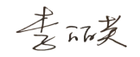 |  | 审核方案  管理人员 |  | 李凤娟 |  | 受审核方  签字及公章
联系电话 | 13903215511
日期 | 2022.10.9 |  | 日期 |  | 2022.10.9 |  | 日期 |  |  |  | 2022.10.12

审核日程安排
日期 | 时间 | 部门 | 过程 | 涉及条款 | 审核人员
10-12 | 8:00-8:30 | 企业相关人员 | 首次会议 |  | A（腾讯+现场会议）视频号420855117
10-12 | 8:30-10:30 | 领导层 | 企业的内外部环境、相关方的需求和期望、能源管理体系范围及过程、管理承诺、能源方针、职责分配、风险和机遇的策划、管理评审和持续改进的策划；对初次认证不符合整改情况的确认等 | EnMS：4.1/ 4.2 /4.3 /4.4/5.1/5.2 /5.3/6.1/9.3/10.2 | A（远程微信、QQ等）
10-12 | 10:30-11:00 | 巡视现场 | 家具的生产过程控制、现场管理、主要用能设备管理等 | EnMS: 8.1/9.1.1 | A（远程微信、QQ等）
10-12 | 11:00-16:00 | 生产部 | 部门职责权限、目标指标及完成情况、能源评审、能源绩效参数、能源基准、能源数据收集的策划及控制、运行控制、能源绩效监视测量、不符合纠正及纠正措施 | EnMS:5.3/6.2/  6.3/6.4/6.5/6.6/  8.1/9.1.1/10.1 | A（远程微信、QQ等）
10-12 | 16:00-17:00 | 财务部 | 部门职责权限、目标指标及完成情况、运行控制、资金支持、不符合纠正及纠正措施 | EnMS:5.3/6.2/  7.1/8.1/10.1 | A（远程微信、QQ等）
10-13 | 8:00-12:00 | 办公室 | 部门职责权限、目标指标及完成情况、运行控制、法律法规及其它要求的收集及合规性评价、内部审核实施、不符合纠正及纠正措施 | EnMS:5.3/6.2/  8.1/9.1.2/9.2/  10.1 | A（远程微信、QQ等）
10-13 | 13:00-14:30 | 采购部 | 部门职责权限、目标指标及完成情况、运行控制、能源采购、用能设备的采购、不符合纠正及纠正措施 | EnMS:5.3/6.2/  8.1/8.3/9.1.1/  9.1.2/9.2/10.1 | A（远程微信、QQ等）
10-13 | 14:30-16:00 | 设计部 | 部门职责权限、目标指标及完成情况、运行控制、设计研发、不符合纠正及纠正措施 | EnMS:5.3/6.2/  8.1/8.2/10.1 | A（远程微信、QQ等）
10-13 | 16:00-16:30 |  | 审核组沟通，与管代沟通 |  | A（腾讯+现场会议）视频号  424235298
10-13 | 16:30-17:00 |  | 末次会议 | 宣布审核发现 | 同上
10-13 | 17:00 |  | 审核结束
注 | 每天12:00-13:00午餐时间

注：每次监督审核必审条款：
- En:4.1、4.2、4.3、4.4、5.2、5.3、6.1、6.2、6.3、6.4、6.5、6.6、8.1、8.2、8.3、9.1、9.2、9.3、10.1、10.2;
除以上必审条款外还需审核：标准/规范/法规的执行情况、上次审核不符合项的验证、认证证书、标志的使用情况、监督抽查情况、体系变动

